Муниципальное бюджетное общеобразовательное учреждение
Досатуйская средняя общеобразовательная школа
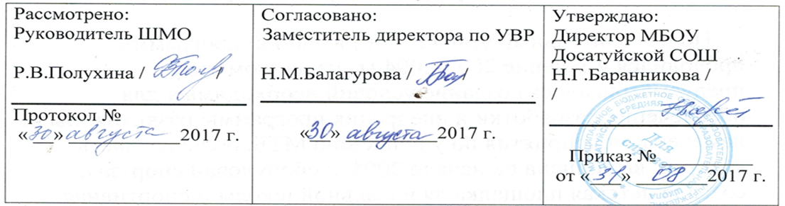

Программа
Детского объединения
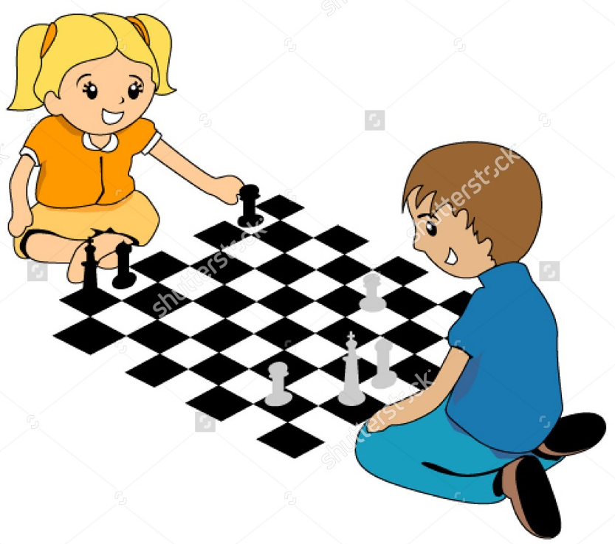
«Шахматы»

Составитель: Балагурова Светлана
Александровна – руководитель
детского объединения

п.Досатуй
2017г.
ПОЯСНИТЕЛЬНАЯ ЗАПИСКА
Так как формирование разносторонне развитой личности - сложная задача, преподавание шахмат через структуру и содержание способно придать воспитанию и обучению активный целенаправленный характер. Система шахматных занятий в системе общеобразовательной школы, выявляя и развивая индивидуальные способности, формируя прогрессивную направленность личности, способствует общему развитию и воспитанию школьника.
Шахматы по своей природе остаются, прежде всего, игрой. И ребенок, особенно в начале обучения, воспринимает их именно как игру. Сейчас шахматы стали профессиональным видом спорта, к тому же все детские соревнования носят спортивную направленность. Поэтому развитие личности ребенка происходит через шахматную игру в ее спортивной форме. Спорт вырабатывает в человеке ряд качеств, которые необходимы в обществе: целеустремленность, воля, выносливость, терпение, способность к концентрации внимания, смелость, расчет, умение быстро и правильно принимать решения в меняющейся обстановке и т.д. Шахматы, сочетающие в себе также элементы науки и искусства, могут вырабатывать в учащихся эти черты более эффективно, чем другие виды спорта. Формирование этих качеств нуждается, безусловно, в мотивации, а в шахматах любое поражение и извлеченные из него уроки способны создать у ребенка сильнейшую мотивацию к выработке у себя определенных свойств характера.
О социальной значимости шахмат, их возрастающей популярности можно судить по таким весомым аргументам как создание международных организаций, занимающихся популяризацией и пропагандой шахмат, проведение всемирных шахматных олимпиад и многочисленных международных соревнований. Шахматы становятся все более серьезным занятием огромного количества людей и помогают становлению человека в любой среде деятельности, способствуя гармоничному развитию личности.
Шахматы — это не только игра, доставляющая детям много радости, удовольствия, но и действенное эффективное средство их умственного развития, формирования внутреннего плана действий - способности действовать в уме.
Игра в шахматы развивает наглядно-образное мышление, способствует зарождению логического мышления, воспитывает усидчивость, вдумчивость, целеустремленность. Ребенок, обучающийся этой игре, становится собраннее, самокритичнее, привыкает самостоятельно думать, принимать решения, бороться до конца, не унывать при неудачах.
А. Алехин писал: «Шахматы не только знание и логика, но и глубокая фантазия. Посредством шахмат я воспитал свой характер. Шахматы не просто модель жизни, но и модель творчества. Шахматы, прежде всего, учат быть объективными. В шахматах можно сделаться большим мастером, лишь осознав свои ошибки и недостатки. Совершенно также, как и в жизни» (1924г.).
Древние мудрецы сформулировали суть шахмат так: «Разумом одерживать победу».
Шахматные игры - это один из самых лучших и увлекательных видов досуга, когда-либо придуманных человечеством.
Поэтому актуальность данной программы состоит в том, что она направлена на организацию содержательного досуга учащихся, удовлетворение их потребностей в активных формах познавательной деятельности и обусловлена многими причинами: рост нервно-эмоциональных перегрузок, увеличение педагогически запущенных детей.
В центре современной концепции общего образования лежит идея развития личности ребёнка, формирование его творческих способностей, воспитание важных личностных качеств. Всему этому и многому другому способствует процесс обучения игре в шахматы.
Шахматы - это вдохновение и разочарование, своеобразный выход из одиночества, активный досуг, утоление жажды общения и самовыражения. Как говорил Хосе Рауль Капабланка: «Шахматы - нечто большее, чем просто игра. Это интеллектуальное время препровождение, в котором есть определённые художественные свойства и много элементов научного. Для умственной работы шахматы значат то же, что спорт для физического совершенствования: приятный путь упражнения и развития отдельных свойств человеческой натуры...». Однако установка сделать из ребенка гроссмейстера, не является приоритетной в данной программе. И если ребенок не достигает выдающихся спортивных результатов в шахматах, то это не рассматривается как жизненная неудача.
Цель программы – организация полноценного досуга учащихся через обучение игре в шахматы. Создание условий для личностного и интеллектуального развития учащихся, формирования общей культуры и организации содержательного досуга посредством обучения игре в шахматы.
Достигаются указанные цели через решение следующих задач:
Обучающие:
- познакомить с историей шахмат,
- дать учащимся теоретические знания по шахматной игре и рассказать о правилах проведения соревнований и правилах турнирного поведения.
Воспитывающие:
- привить любовь и интерес к шахматам и учению в целом,
- научить анализировать свои и чужие ошибки, учиться на них, выбирать из множества решений единственно правильное, планировать свою деятельность, работать самостоятельно
- научить уважать соперника
Развивающие:
- развить логическое мышление, память, внимание, усидчивость и другие положительные качества личности
- ввести в мир логической красоты и образного мышления, расширить представления об окружающем мире.
Участниками программы являются учащиеся, посещающие общеобразовательную школу. Данная программа рассчитана на 1 года обучения. Программа предусматривает 34 часа занятий в течение года – по 1 часу в неделю.
Обучение осуществляется на основе общих методических принципов:
Принцип развивающей деятельности: игра не ради игры, а с целью развития личности каждого участника и всего коллектива в целом.
Принцип активной включенности каждого ребенка в игровое действие, а не пассивное созерцание со стороны;
Принцип доступности, последовательности и системности изложения программного материала.
Основой организации работы с детьми в данной программе является система дидактических принципов:
принцип психологической комфортности - создание образовательной среды, обеспечивающей снятие всех стрессообразующих факторов учебного процесса
принцип минимакса - обеспечивается возможность продвижения каждого ребенка своим темпом;
принцип целостного представления о мире - при введении нового знания раскрывается его взаимосвязь с предметами и явлениями окружающего мира;
принцип вариативности - у детей формируется умение осуществлять собственный выбор и им систематически предоставляется возможность выбора;
принцип творчества - процесс обучения сориентирован на приобретение детьми собственного опыта творческой деятельности.
Изложенные выше принципы интегрируют современные научные взгляды об основах организации развивающего обучения, и обеспечивают решение задач интеллектуального и личностного развития. Это позволяет рассчитывать на проявление у детей устойчивого интереса к занятиям шахматами, появление умений выстраивать внутренний план действий, развивать пространственное воображение, целеустремленность, настойчивость в достижении цели, учит принимать самостоятельные решения и нести ответственность за них.
Основные методы обучения:
Формирование шахматного мышления у ребенка проходит через ряд этапов от репродуктивного повторения алгоритмов и схем в типовых положениях, до творческого применения знаний на практике, подразумевающих, зачастую, отказ от общепринятых стереотипов.
На начальном этапе преобладают игровой, наглядный и репродуктивный методы. Они применяется:
1. При знакомстве с шахматными фигурами.
2. При изучении шахматной доски.
3. При обучении правилам игры;
4. При реализации материального перевеса.
Большую роль играют общие принципы ведения игры на различных этапах шахматной партии, где основным методом становится продуктивный. Для того чтобы реализовать на доске свой замысел, учащийся овладевает тактическим арсеналом шахмат, вследствие чего формируется следующий алгоритм мышления: анализ позиции - мотив - идея - расчёт - ход. Продуктивный метод играет большую роль и в дальнейшем при изучении дебютов и основ позиционной игры, особенно при изучении типовых позиций миттельшпиля и эндшпиля.
При изучении дебютной теории основным методом является частично-поисковый. Наиболее эффективно изучение дебютной теории осуществляется в том случае, когда большую часть работы ребенок проделывает самостоятельно.
На более поздних этапах в обучении применяется творческий метод, для совершенствования тактического мастерства учащихся (самостоятельное составление позиций, предусматривающих определенные тактические удары, мат в определенное количество ходов и т.д.).
Использование этих методов предусматривает, прежде всего, обеспечение самостоятельности детей в поисках решения самых разнообразных задач.
Основные формы и средства обучения:
1. Практическая игра.
2. Решение шахматных задач, комбинаций и этюдов.
3. Дидактические игры и задания, игровые упражнения;
4. Теоретические занятия, шахматные игры, шахматные дидактические игрушки.
5. Участие в турнирах и соревнованиях.
К концу учебного года учащиеся должны знать:
- шахматные термины: белое и черное поле, горизонталь, вертикаль, диагональ, центр, партнеры, начальное положение, белые, черные, ход, взятие, стоять под боем, взятие на проходе, длинная и короткая рокировка, шах, мат, пат, ничья;
- названия шахматных фигур: ладья, слон, ферзь, конь, пешка, король;
- правила хода и взятия каждой фигуры.
К концу учебного года учащиеся должны уметь:
- ориентироваться на шахматной доске;
- играть каждой фигурой в отдельности и в совокупности с другими фигурами без нарушений правил шахматного кодекса;
- правильно помещать шахматную доску между партнерами;
- правильно расставлять фигуры перед игрой;
- различать горизонталь, вертикаль, диагональ;
- рокировать;
- объявлять шах;
- ставить мат;
Педагогический контроль.
Педагогический контроль включает в себя педагогические методики. Комплекс методик направлен на определение уровня усвоения программного материала, степень сформированности умений осваивать новые виды деятельности, развитие коммуникативных способностей, рост личностного и социального развития ребёнка.
Применяемые методы педагогического контроля и наблюдения, позволяют контролировать и корректировать работу программы на всём её протяжении и реализации. Это дает возможность отслеживать динамику роста знаний, умений и навыков, позволяет строить для каждого ребенка его индивидуальный путь развития. На основе полученной информации педагог вносит соответствующие коррективы в учебный процесс.
Контроль используется для оценки степени достижения цели и решения поставленных задач. Контроль эффективности осуществляется при выполнении диагностических заданий и упражнений, с помощью тестов, фронтальных и индивидуальных опросов, наблюдений. Контрольные испытания проводятся в торжественной соревновательной обстановке.
Календарно – тематическое планирование
№ п/п | Наименование разделов и тем | Количество часов |  | Всего часов
 |  | Теория | Практика
1 | Первое знакомство с Шахматным королевством. Техника безопасности | 1 |  | 1
2 | Шахматная доска. | 1 |  | 1
3 | Игра «собери доску» |  | 1 | 1
4 | Шахматные фигура - слон | 1 |  | 1
5 | Шахматные фигура - ладья | 1 |  | 1
6 | Шахматные фигура - конь | 1 |  | 1
7 | «Могучая фигура» Ферзь. | 1 |  | 1
8 | Король - самая важная, главная фигура. | 1 |  | 1
9 | Благородные пешки черно-белой доски. | 1 |  | 1
10 | «Волшебная» пешка |  | 1 | 1
11 | Делаем шахматы |  | 1 | 1
12 | Кто чего стоит? | 1 |  | 1
13 | Основные правила и понятия шахматной игры | 1 |  | 1
14 | Сравнительная характеристика и относительная ценность фигур. |  | 1 | 1
15 | Шах. Понятие о шахе. Защита от шаха. |  | 2 | 2
16 | Мат - цель игры. |  | 2 | 2
17 | Рокировка. |  | 1 | 1
18 | Шахматная партия. Начало шахматной партии. Правила и законы дебюта. | 1 | 1 | 2
19 | Ничья. |  | 1 | 1
20 | Символы шахматных фигур | 1 |  | 1
21 | Тактика игры |  | 1 | 1
22 | Стратегия игры |  | 2 | 2
23 | Сеансы одновременной игры |  | 3 | 3
24 | Соревнования |  | 4 | 4
25 | Итоговое занятие. Подведение итогов года |  | 1 | 1
 | Итого: |  |  | 34

